Regulamento FAPESB: Intercâmbio científico entre grupos de pesquisa do Brasil e da Comunidade Francesa da Bélgica

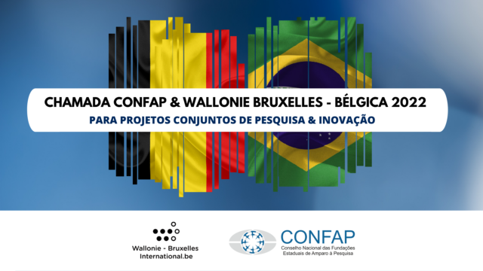
A Fundação de Amparo à Pesquisa do Estado da Bahia (FAPESB), no uso das suas atribuições, torna público o Regulamento Interno, referente a Chamada Confap & Wallonie Bruxelles/Bélgica 2022 - Apoio a projetos conjuntos de pesquisa e inovação.
A chamada tem como objetivo apoiar o intercâmbio científico entre grupos de pesquisa no Brasil e da Comunidade Francesa da Bélgica, principalmente nas seguintes áreas: Materiais circulares; Inovação para uma saúde melhor; Inovações para projeto e produção ágeis e seguros; Sistemas de energia e habitat sustentáveis; Gestão Ambiental Inovadora e Futuras Cadeias Agroalimentares; Aeronáutica e espaço; Digitalização.
Este Regulamento submete-se ao Memorando de Entendimento entre o CONFAP e a WALLONIE – BRUXELLES INTERNACIONAL (WBI), chamada CONFAP & WALLONIE BRUXELLES - BÉLGICA 2022 no site: https://confap.org.br/pt/editais/54/chamada-confap-wallonie--bruxelles-belgica-2022, e eventuais atualizações, bem como, no que couber, aos dispositivos da Lei Estadual nº 9.433/05 e Lei nº14.315/21, do Decreto Estadual nº 9.266/04, da Lei Federal nº 8.666/93, e demais dispositivos legais e regulamentares vigentes e ainda, em conformidade com as orientações postas no Manual do Pesquisador Outorgado da FAPESB (disponível no http://www.fapesb.ba.gov.br/).
ATENÇÃO! Prazo final para a submissão das propostas é 25 de março.

